17.1 勾股定理（带解析）
一、选择题
1.一个直角三角形的三边分别是6cm、8cm、Xcm，则X=（ ）cm
A．100cm B．10cm
C．10cm 或cm D．100cm 或28cm
2.一座建筑物发生了火灾，消防车到达现场后，发现最多只能靠近建筑物底端5m，消防车的云梯底端距地面1m，云梯的最大伸长为13m，则云梯可以达到该建筑物的最大高度是（ ）
A．16m B．13m C．14m D．15m
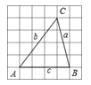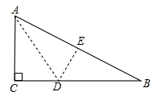
图1 图2 图3
3. 如图1，在边长为1的正方形网格中，△ABC的三边a，b，c的大小关系是 （ ）
A．c＜b＜a B．c＜a＜b C．a＜c＜b D．a＜b＜c
4.已知：如图2，∠ABC＝∠ADC＝90⁰，M、N分别是AC、BD的中点，AC＝10，BD＝8，则MN为（ ）
A．3 B．4 C．5 D．6
5.在Rt△ABC中，∠ACB=90°，AC=3,BC=4，则点C到AB的距离是（ ）
A． B． C． D．
6.如图3，有一块直角三角形纸片，两条直角边AC=6cm，BC=8cm．若将直角边AC沿直线折叠，使它落在斜边AB上，且与AE重合，则CD等于（ ）
A．2cm B．3cm C．4cm D．5cm
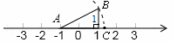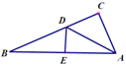
图4 图5
7.如图4，AB=AC，则数轴上点C所表示的数为（ ）
A．+1 B．$\sqrt{5}$－1 C．－+1 D．－$\sqrt{5}$－1
二、填空题
8.一直角三角形的两条直角边长分别为5、12，则斜边上的中线是 ．
9.一轮船先向东航行8海里，接着又向北航行6海里，则该船这时离出发点__ ___海里．
10.若直角三角形两直角边的比是3：4，斜边长是20cm，则直角三角形的面积是___ _____．
11.如图5是一张直角三角形的纸片，两直角边AC=6cm，BC=8cm，现将△ABC折叠，使点B与点A重合，折痕为DE，则DE=______________cm．
三、解答题
12.用直尺和圆规在如图所示的数轴上作出的点．
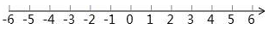

13.已知直角三角形斜边长为（2$\sqrt{6}$＋$\sqrt{3}$）cm，一直角边长为（$\sqrt{6}$＋2$\sqrt{3}$）cm，求这个直角三角形的面积．

14.要焊接如图所示的钢架，大约需要多少米钢材（精确到0．1m）？
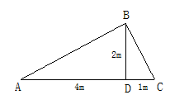

15.如图，一次“台风”过后，一根旗杆被台风从离地面2．8米处吹断裂，倒下的旗杆的顶端落在离旗杆底部9．6米处，那么这根旗杆被吹断裂前有多高?（旗杆粗细、断裂磨损忽略不计）
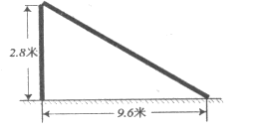

16.如果三角形有一边上的中线恰好等于这边的长，那么称这个三角形为“有趣三角形”，这条中线称为“有趣中线”。如图，在三角形ABC中，∠C=90°，较短的一条直角边BC=1，且三角形ABC是“有趣三角形”，求三角形ABC的“有趣中线”的长。
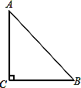
参考答案及解析
1.C
【解析】当6cm、8cm 两边是直角边时，，当6cm、xcm 两边是直角边时，，所以x=10cm 或cm，故选：C．
2.B
【解析】如图所示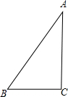，由题意可知AB=13米，BC=5米，由勾股定理可得，
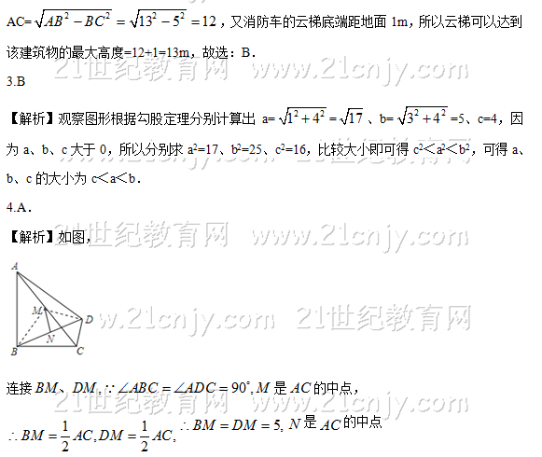
故选A．
5.C．
【解析】在Rt△ABC中，∠ACB=90°，
则有AC²+BC²=AB²，
∵BC=4，AC=3，
∴AB=，
∵_{S△ABC}=AC•BC=AB•h，
∴h=，
6.C．
【解析】∵AC=6cm，BC=8cm，
∴由勾股定理得，
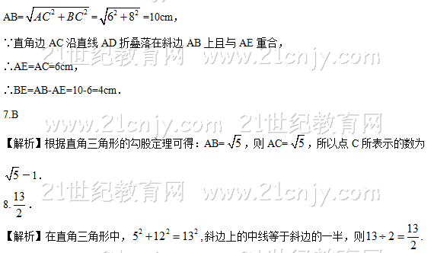9.10海里．
【解析】如图所示：
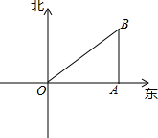
由题意可得，AO=8海里，AB=6海里，则OB===10海里．故答案为10．
10.96
【解析】根据勾股定理可得：直角三角形的三边长之比为3:4:5，则直角三角形的两条直角边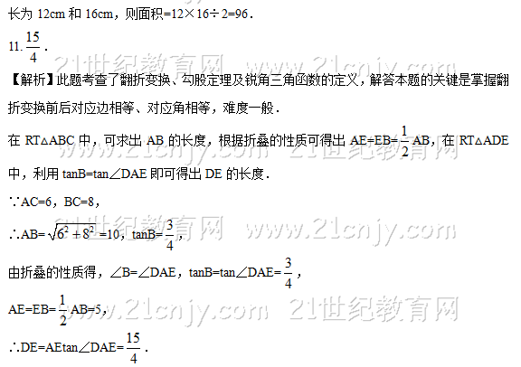故答案为：．
12.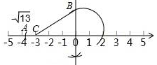
【解析】过O作垂线，再作直角三角形BOC，两直角边长分别为2，3，进而得到斜边长为，再以O为圆心，BC长为半径画弧可得的位置．如图所示：
13.
【解析】首先根据直角三角形的勾股定理求出另外一条直角边，然后根据三角形的面积计算公式得出面积．
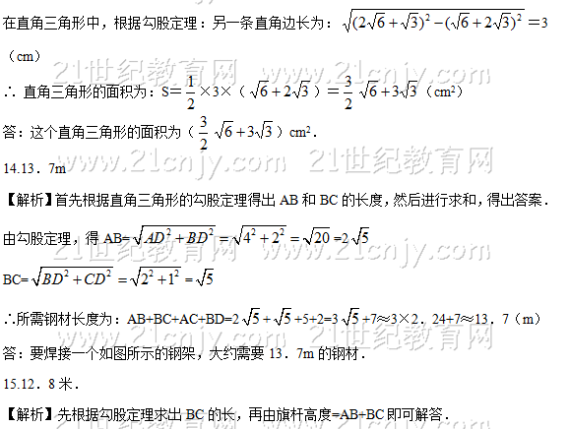旗杆剩余部分、折断部分与地面正好构成直角三角形，
旗杆的高
16.．
【解析】“有趣中线”分三种情况，两个直角边跟斜边，而直角三角形的斜边的中点到三顶点距离相等，不符合；两个直角边，有一种情况有趣中线为1．但是不符合较短的一条直角边边长为1，只能为另一条直角边上的中线，利用勾股定理求出即可．
“有趣中线”有三种情况：
若“有趣中线”为斜边AB上的中线，直角三角形的斜边的中点到三顶点距离相等，不合题意；
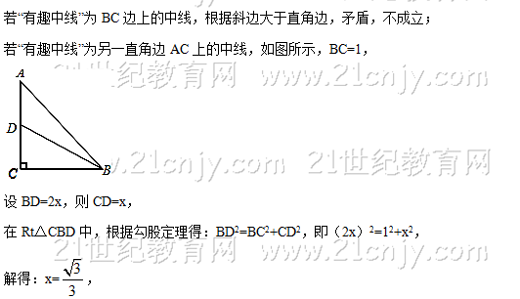
则△ABC的“有趣中线”的长等于．

